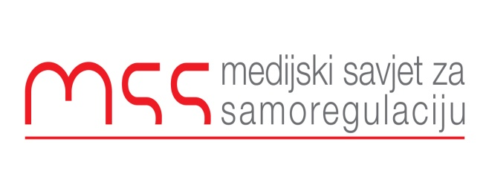
Podgorica, 28.02.2019

Izvještaj o radu za 2018 godinu

U toku 2018 godine MSS je primio 32 žalbe. Zbog finansijskih problema koji traju duže od dvije godine Komisija za žalbe je prestala da radi tako da ni jedna žlba nije rješavana u prošloj godini.

Predstavnici MSS –a su aktivno učetsvovalu u radu na Zakonu o medijima i Zakonu o RTCG. Ova pitanja su jako bitna za daljnji opstanak medija i MSS će u narednom period veći dio aktivnosti posvetiti brizi za ova pitanja.

U protekloj godini MSS je realizovao zajednički projekat promocije Kodeksa novinara na društvenim meržama zajedno sa Ombudsmanima Dana, Vijesti i Monitora. Na pres konferenciji u EU Info Centru je prezentovan cjelokupan projekat.

U sklopu ovog projekta je štampano i podjeljeno 1 500 flajera kojima je promovisan novi Kodeks novinara. Takođe su realizovane jedna radijska i jedna TV emisija u kojima su predstavnici Medijskog savjeta za samoregualciju zajedno sa ombudsmanima Vijesti, Monitora i Dana govorili o novom Kodeksu i o aktuelnoj situaciji u crnogorskom novinarstvu. U sklopu projekta su snimljena i dva kratka filma o radu samoregulatornih tijela u Crnoj Gori.

Ranko Vujović
Izvršni sekretar
Medijski savjet za samoregulaciju

